Dzieci 3-letnie i 4-letnie
Dzień Polskiej Niezapominajki (15 maja)
Niezapominajki – małe kwiatuszki z bajki

Karta pracy nr 1

- Rysuj po śladzie. Pokoloruj rysunek wesołej niezapominajki.
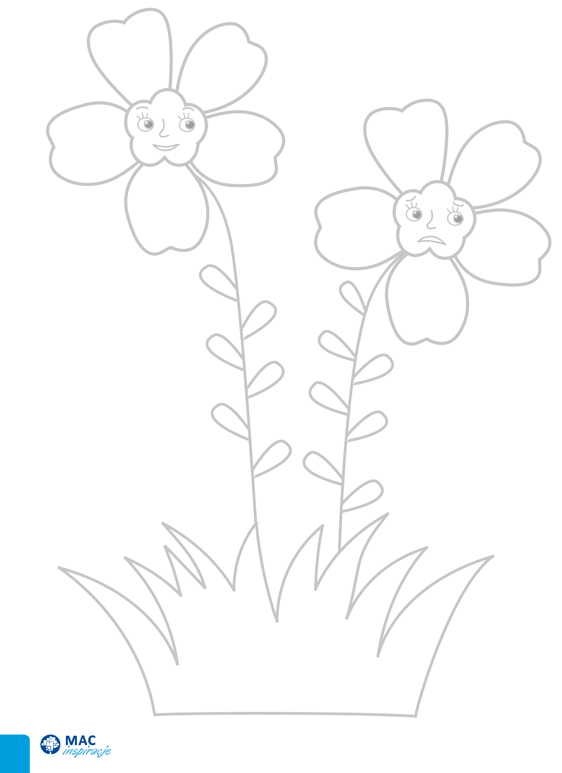

Dzień Polskiej Niezapominajki (15 maja)
Niezapominajki – małe kwiatuszki z bajki

Karta pracy nr 2

- Odszukaj wśród kwiatów niezapominajki. Otocz każdą z nich niebieską pętlą.
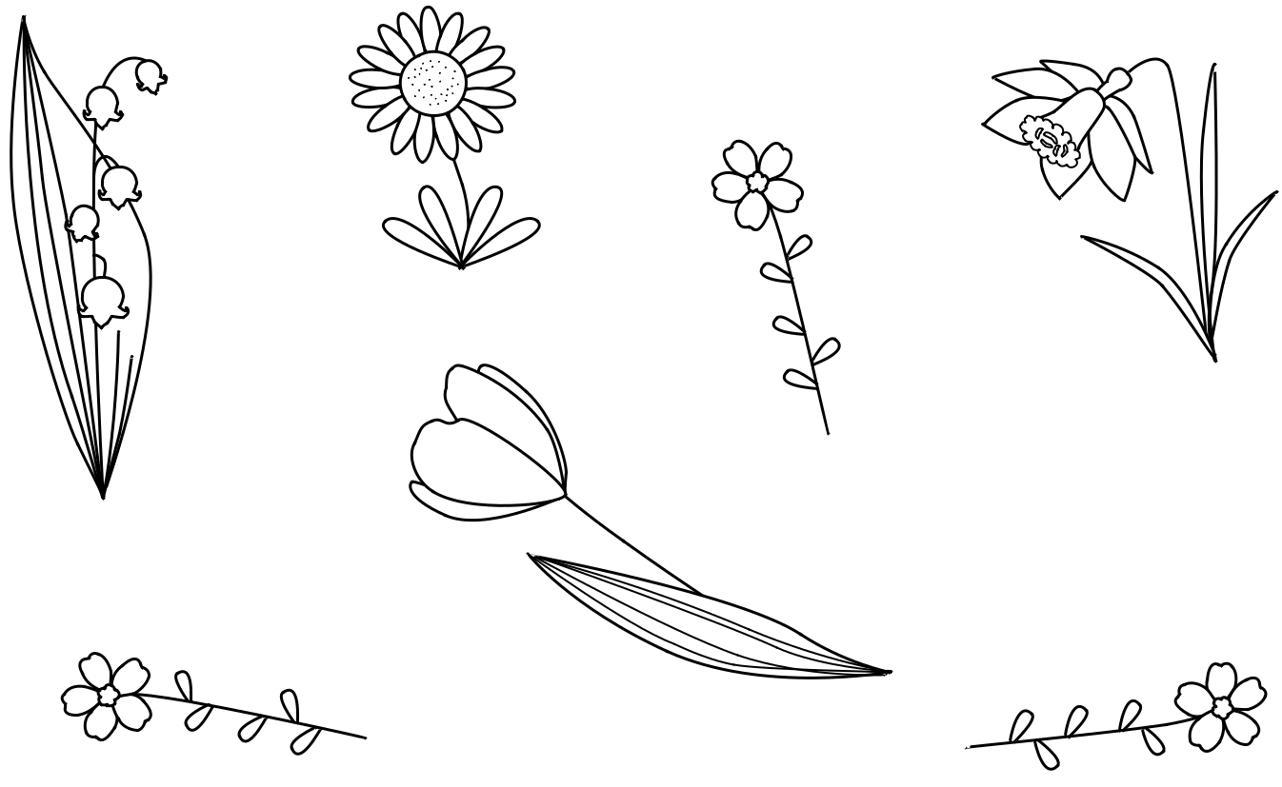

- W każdej parze pokoloruj wyższą niezapominajkę.
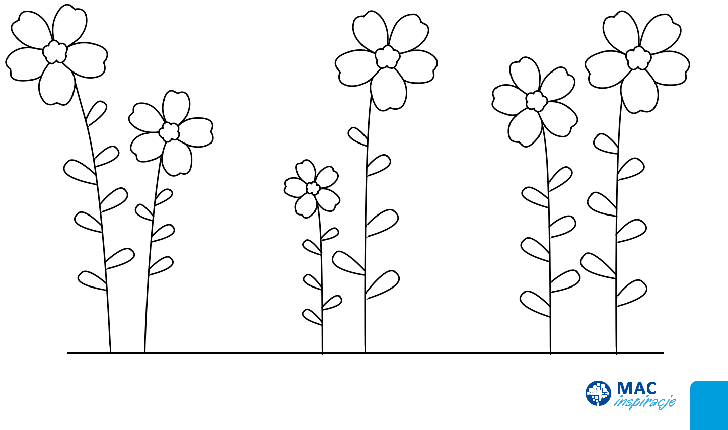

3

